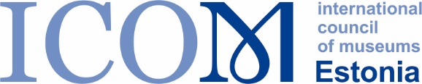

Vastuseks Kultuuriministeeriumi kirjale

12-3/1156-1, 8.08. 2023

|  |
| --- |
|  |

Muuseuminõukogu moodustamine

Vastavalt ICOM Eesti poolt esitatakse muuseuminõukogu liikmeteks ICOM Eesti esindajatena esimees Kai Lobjakas ja aseesimees Aleksandra Murre.

Kai Lobjakas

ICOM Eesti esinaine